

**Об установлении границ (черты) села Петровка Николаевского сельского округа Астраханского района**

Совместное постановление акимата Астраханского района Акмолинской области от 8 июля 2025 года № А-7/159 и решение Астраханского районного маслихата Акмолинской области от 8 июля 2025 года № 8С-40-2

      В соответствии с пунктом 5 статьи 108 Земельного кодекса Республики Казахстан, подпунктом 3) статьи 12 Закона Республики Казахстан "Об административно-территориальном устройстве Республики Казахстан", акимат Астраханского района ПОСТАНОВЛЯЕТ и Астраханский районный маслихат РЕШИЛ:

      1. Установить границы (черту) села Петровка Николаевского сельского округа Астраханского района общей площадью 2745,5 гектар согласно приложению к настоящему совместному постановлению и решению.

      2. Настоящее совместное постановление и решение вводится в действие со дня его первого официального опубликования.

|  |  |
| --- | --- |
| *Аким Астраханского района* | *Т.Ерсеитов* |
| *Секретарь Астраханского районного маслихата* | *М.Кожахмет* |

|  |  |
| --- | --- |
|  | Приложение к совместному постановлению акимата Астраханского района от 08 июля 2025 года № А-7/159 |
|  | и решению Астраханского районного маслихата от 08 июля 2025 года № 8С-40-2 |

**Границы (черта) села Петровка Николаевского сельского округа Астраханского района**

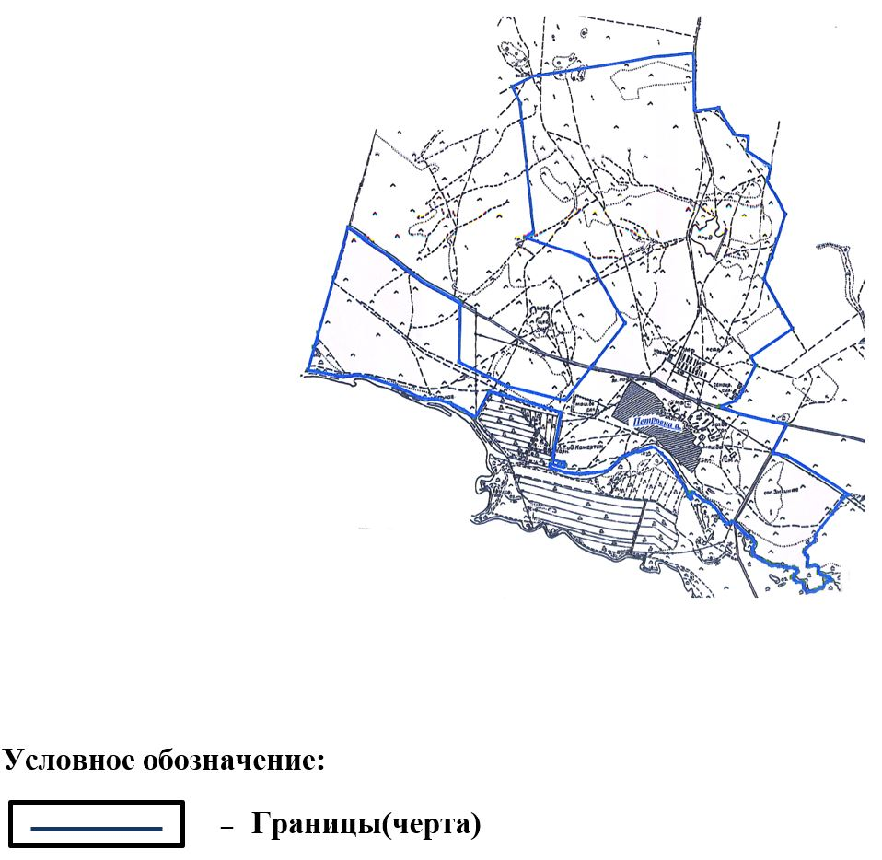

© 2012. РГП на ПХВ «Институт законодательства и правовой информации Республики Казахстан» Министерства юстиции Республики Казахстан